МІНІСТЕРСТВО ОСВІТИ І НАУКИ УКРАЇНИ

ЛЬВІВСЬКИЙ НАЦІОНАЛЬНИЙ УНІВЕРСИТЕТ ІМЕНІ ІВАНА ФРАНКА

Факультет електроніки і комп’ютерних технологій

Кафедра системного проектування

**Звіт**

про виконання лабораторної роботи № 2

«Дослідження вольтамперних характеристик діодів, біполярних транзисторів, польових транзисторів»

**Виконав:**

студент групи ФеП-13

Карсанашвілі А.Р.

**Викладач:**

Коман Б.П.

**Львів 2020**

**Прилади та обладнання:** ноутбук, програма Multisim 10.

**Порядок виконання роботи:**

*1 Дослідження вольт-амперних характеристик діодів.*

1.1 Зробив схему згідно рис.1.

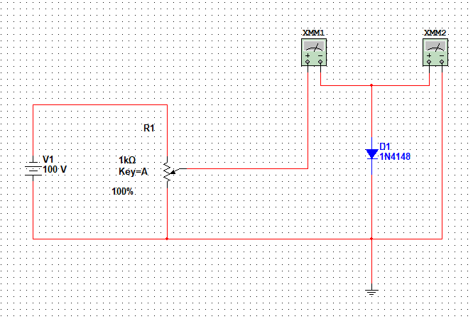

1.2-1.3 Ввімкнув режим моделювання та зняв характеристику.

1.4 Заніс дані в таблицю та побудовав графік.

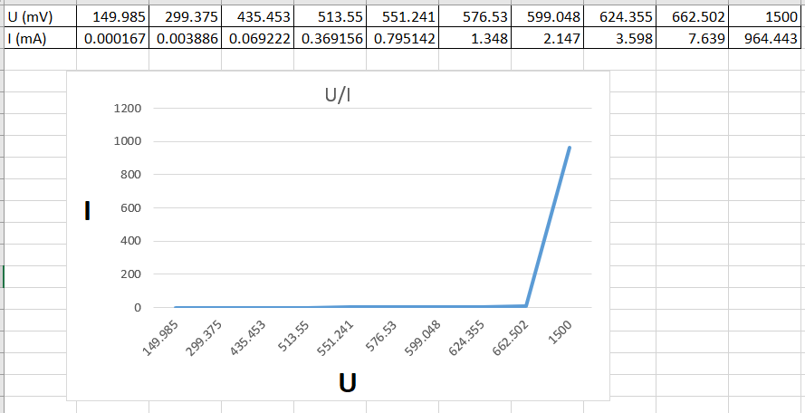

*2 Дослідження оберненої вітки вольт-амперної характеристики діода.*

2.1 Зробив схему згідно рис.2.

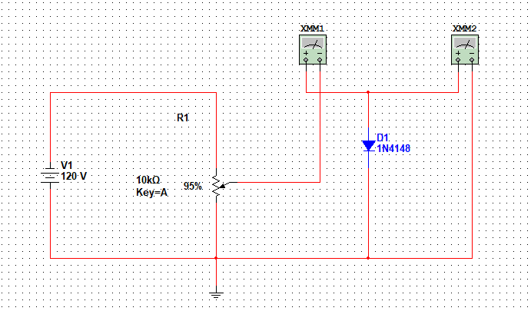

2.2-2.3 Ввімкув режим моделювання та зняв характеристику.

2.4 Заніс дані в таблицю та побудовав графік.

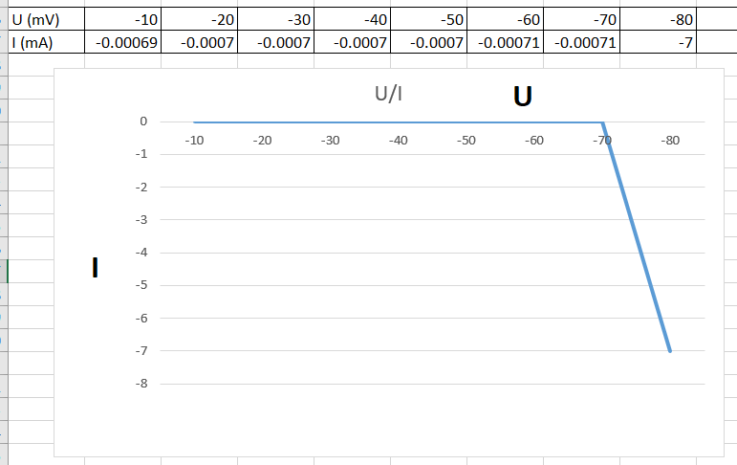

*3 Дослідження в/а характеристик біполярного транзистора.*

3.1 Зробив схему згідно рис.3.

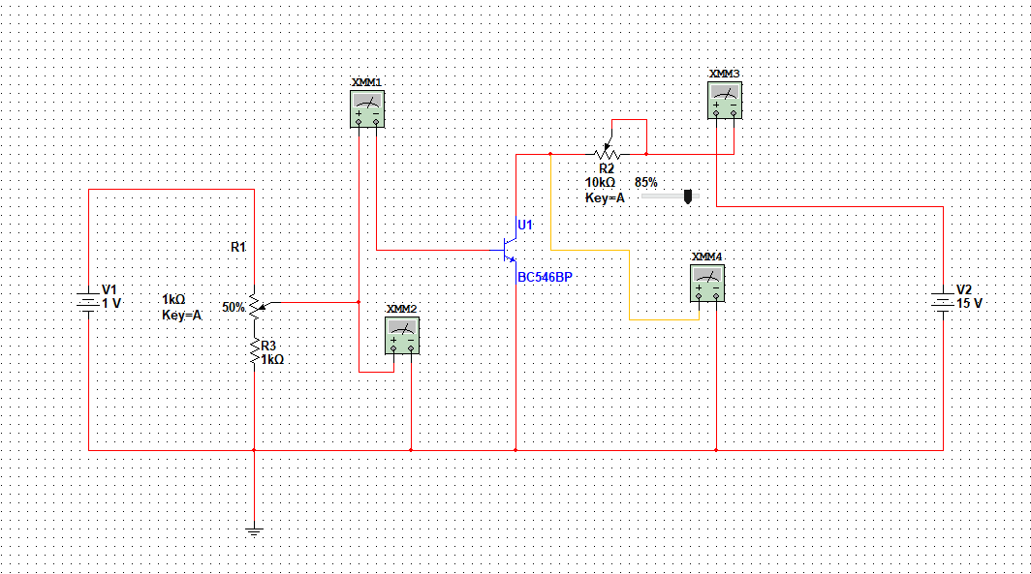

3.2-3.3 Ввімкнув режим моделювання та зняв характеристику.

3.4 Заніс дані в таблицю та побудовав графік.

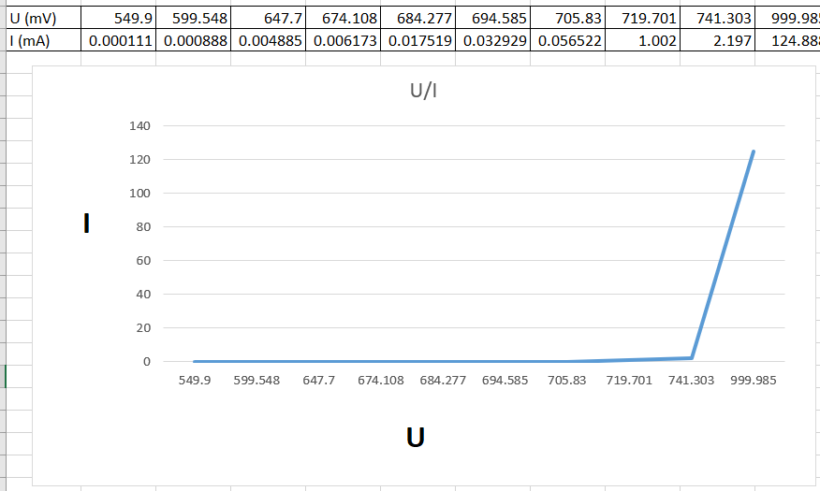

3.5-3.6 Характеристика іншого потенціометра.

3.7 Заніс дані в таблицю та побудовав графік.

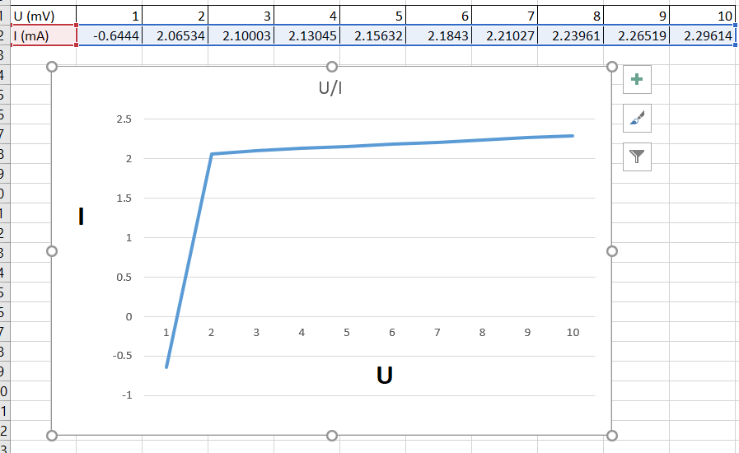

*4 Дослідження в/а характеристик польового транзистора..*

4.1 Зробив схему згідно рис.4.

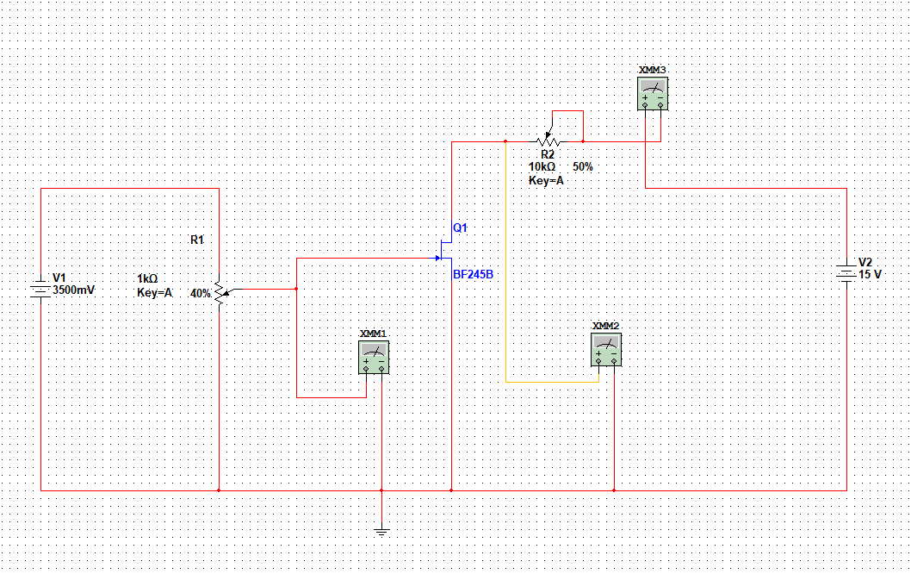

4.2-4.3 Ввімкнув режим моделювання та зняв характеристику.

4.4 Заніс дані в таблицю та побудовав графік.

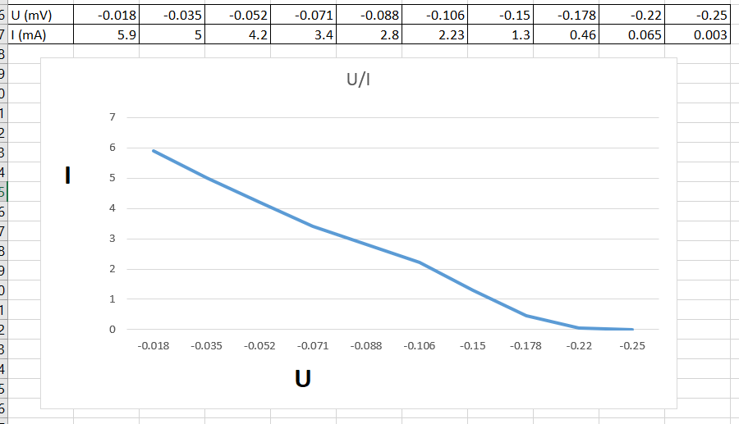

4.5-4.6 Характеристика іншого потенціометра.

4.7 Заніс дані в таблицю та побудовав графік.

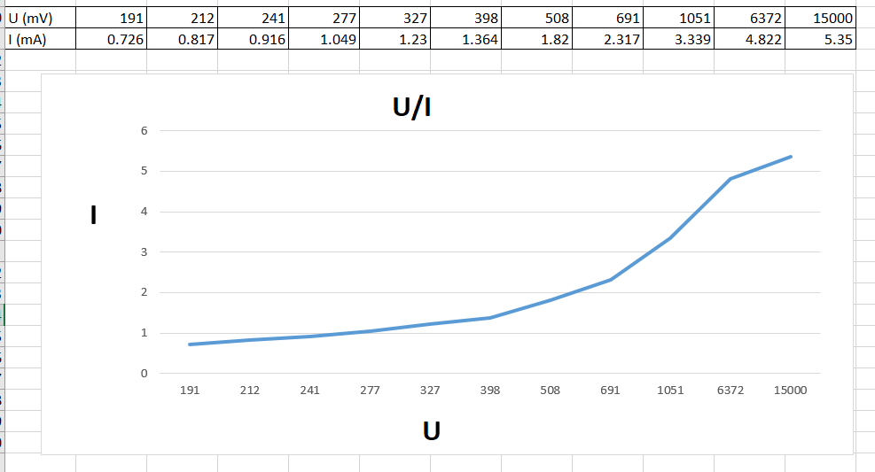

**Висновок:** вивчено принцип дії та основні властивості напівпровідникових діодів, досліджено їх вольт-амперні характеристики, ознайомлено з основними параметрами та використанням. Також ознайомлено із методами дослідження біполярних транзисторів.